Публичный доклад директора школы Т.И. Вороновой

ЗА 2013/2014 УЧЕБНЫЙ ГОД
Информация о школе
Муниципальное бюджетное общеобразовательное учреждение «Средняя общеобразовательная школа № 137 с углублённым изучением отдельных предметов» Кировского района г. Казани.
Адрес школы: 420004 Казань, ул. Окольная, д.9
Школьный сайт:
Учебно-воспитательная тема школы: «Совершенствование учебно-воспитательного процесса школы в условиях перехода на новые стандарты образования»
С 2010 года школа внедряет в практику программы федеральных государственных образовательных стандартов второго поколения (ФГОС).
В новом учебном году вся начальная школа, 5аб и 6-ые классы реализуют программы ФГОС.
В 2014/2015 учебном году в школе обучается 674 учащихся в 27 классах.
Учебный план школы составлен в соответствии с постановлением Главного государственного санитарного врача Российской Федерации.
Набор предметов и количество часов не превышают общую нагрузку, указанную в Базисном учебном плане.
Продолжительность учебного года в первых классах- 33 недели, во 2-11-ых классах 34 учебные недели.
Образовательные программы и учебный план выполнены в 2013/2014 учебном году полностью.
Качество обучения в школе стабильно:

классы | 2009/2010 |  | 2010/2011 |  | 2011/2012 |  | 2012/2013 |  | 2013/2014
классы | %  качества | Кол-во  отличников | %  качества | Кол-во  отличников | %  качества | Кол-во  отличников | %  качества | Кол-во  отличников | %  качества | Кол-во  отличников
2-4 кл. | 58,4% | 18 | 58,9% | 26 | 60,8% | 26 | 58% | 25 | 57,8% | 16
5-9 кл. | 48,6% | 44 | 42,5% | 27 | 49,1% | 34 | 43,9% | 38 | 44,6% | 36
10-11кл. | 42,36% | 9 | 43,2% | 11 | 34,4% | 11 | 44,9% | 9 | 49,5% | 14
итого | 47,45% | 71 | 46,8% | 64 | 47,1% | 71 | 48,4% | 72 | 49,2% | 67
Анализ государственной (итоговой) за курс средней школы
Качество обучения в общем образовании характеризуется, прежде всего, уровнем знаний выпускников, о котором можно судить по результатам итоговой аттестации.
Независимой системой оценки качества образования является ЕГЭ.
В течение учебного года изучались федеральные, региональные документы, разработан план мероприятий по подготовке и проведению государственной (итоговой) аттестации выпускников.
Проведенный анализ ЕГЭ 2013 позволил откорректировать план по подготовке к ЕГЭ 2014. Проведен комплекс мероприятий, работа скорректирована на повышение среднего балла:
- проведены диагностические работы по предметам, тренировочные тестирования по русскому языку, математике районного и школьного уровня; по предметам по выбору – школьного уровня.
- выявлены учащиеся, испытывающие трудности при сдаче основных предметов ЕГЭ, и разработаны индивидуальные планы их подготовки к сдаче экзаменов.
На конец учебного года в 11-ом классе обучались 58 учеников. Все обучающиеся были допущены к государственной (итоговой) аттестации, преодолели минимальный порог по предметам русский язык и математика и получили аттестаты о среднем образовании.
Семь учащихся 11-ых классов класса получили аттестаты особого образца:
- с золотым тиснением и Российскую золотую медаль «За особые заслуги в учении»:

№ | Вид медали (республиканская, российская) | Ф.И.О.
1 | Российская | Куданова Изель Ленаровна
2 | Российская | Миннубаева Элина Рустемовна
3 | Российская | Назарчева Анастасия Евгеньевна
4 | Российская | Оборкина Агата Георгиевна
5 | Российская | Сибгатуллина Гульназ Ильдаровна
6 | Российская | Нуруллин Рамиль Альбертович
7 | Российская | Биктагирова Динара Линаровна

На конец 2013– 2014 учебного года в 9 классе обучалось78 ученика. Все учащиеся 9 класса были допущены к выпускным экзаменам. Выпускники сдавали 2 экзамена: по русскому языку и математике и тестирование по татарскому языку. Все экзамены проводились в форме ОГЭ.. Выпускники основной школы все получили аттестат.
Результаты ОГЭ выше районного.
4 учащихся школы поучили аттестат особого образца:

№ п/п | ФИО учащихся
1 | Агапитова Ангелина Алисоверовна
2 | Аристархова Владислава Эдуардовна
3 | Барашкова Анна Игоревна
4 | Галимова Алсу Фаридовна

Одним из приоритетных в работе школы остается направление по выявлению и поддержке талантливой молодёжи, организации её участия в олимпиадном движении.
Работа с одаренными учащимися начинается со школьного этапа всероссийской олимпиады школьников, проходившего по 21 учебному предмету.
Учащиеся школы ежегодно участвуют в школьных, муниципальных этапахвВсероссийской олимпиады школьников. В этом учебном году призерами муниципальных олимпиад стали шесть учащихся школы:
Бочкова Евгения (МХК – 9 класс),
Фатхеева Диана (МХК – 11 класс),
Барашкова Анна (русский язык – 9 класс),
Попов Булат (физкультура – 11 класс),
Насибова Эльвира (татарский язык – 9 класс),
Цивильский Максим (математика – 4 класс).
Ежегодно учащиеся нашей школы участвуют в различных научно-практических конференциях. На ХХ Поволжской конференции им. Терентьеваде ученица 11 класса Назарчева Анастасия стала Лауреатом конференции в номинации «Агроэкология».
Учащиеся школы приняли участие в Международных конкурсах: «Русский медвежонок», «Кенгуру», «КИТ» и в республиканском конкурсе «Мудрая белка»
Есть высокие результаты в городской олимпиаде по математике у учащегося 4-ого а класса Королькова Ярослава.
Школа полностью укомплектована педагогическими кадрами
Работает: 55 педагогов. Из них:
- заслуженный учитель РТ – 1
- учителя высшей квалификационной категории - 8
- учителей первой квалификационной категории - 27
- учитель второй квалификационной категории – 2
-соответствуют занимаемой должности - 11
- «Отличник народного просвещения» - 3
-«Почетный работник общего образования» - 2
- нагрудный знак «За заслуги в образования» - 5
- медаль «В память 1000-летия Казани» - 6
- Ветеран труда – 2
Награждены:
- Почетной грамотой МОиН РФ – 5
- Почетной грамотой ГУО – 6
В нашем коллективе работают люди творческие, неравнодушные, проявляющие глубокий интерес как к самому учебному процессу, так и к учащимся и к коллегам. Взаимовыручка, взаимопонимание всегда присутствуют в отношениях наших педагогов. Хочется, чтобы такие отношения продолжали существовать в нашем коллективе и в дальнейшем, тем более что в коллектив влились молодые педагоги.
Ежегодно учителя нашей школы принимают активное участие в конкурсах профессионального мастерства. И прошедший год не был исключением. Сразу четыре педагога приняли участие в конкурсе «Учитель года 2014».Это молодые педагоги Салахов Динар Дамирович и Веткина Анастасия Игоревна, учитель информатики Юлия Викторовна Храмли и учитель математики Плохова Оксана Владимировна, которая в номинации «Классный руководитель» стала победителем районного этапа конкурса, Юлия Викторовна стала лауреатом городского конкурса.
Учитель географии Исаева Екатерина Петровна приняла участие в гранте ПНПО.
Будем надеяться, что и в этом учебном году в школе найдутся педагоги, которые проявят себя и достойно продолжат традицию школы.
На районной конференции была отмечена активная работа наших педагогов в конкурсах профессионального мастерства:

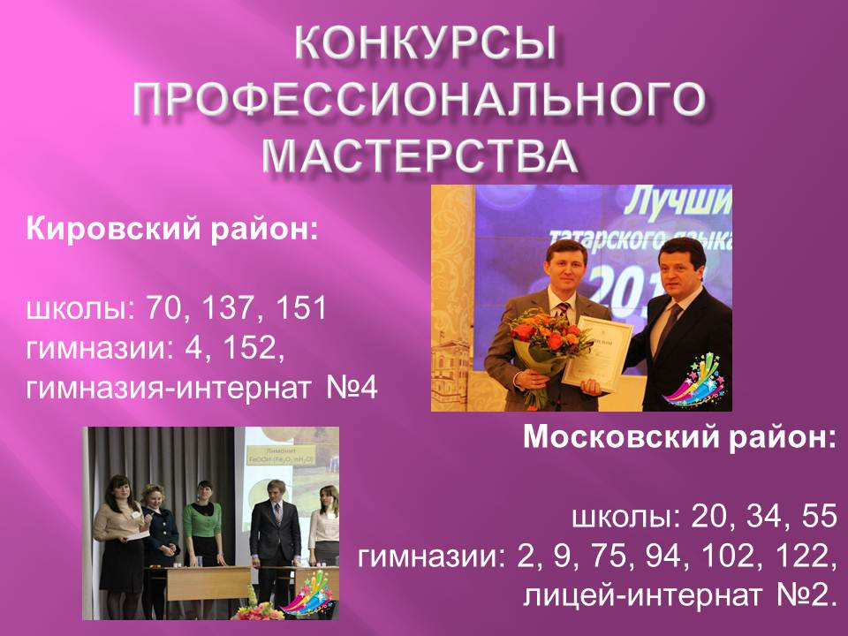
В целях привлечения в школу молодых специалистов в качестве учителей наиболее востребованных учебных предметов учрежден грант «Наш новый учитель», обладателями которого являются и наши учителя: учитель музыки Иванова Анастасия Александровна, учитель истории Салахов Динар Дамирович, учитель английского языка Веткина Анастасия Игоревна. В этом году к нам пришел молодой учитель физкультуры, Владимир Геннадьевич, который тоже стал победителем этого проекта.
В школе постоянно отслеживаются результаты профессионального мастерства преподавателей, выраженные в итогах аттестации. На сегодняшний день 8 педагогов имеют высшую квалификационную категорию (16%), 27- первую квалификационную категорию (55%), 11 педагогов – соответствие занимаемой должности (22%), два педагога – вторую квалификационную категорию. В 2014/2015 году педагогической аттестации подлежат 9 педагогов: двое – на высшую категорию, 6 - на первую, один педагог на соответствие занимаемой должности.
Два педагога проходят обучение по профессиональной переподготовке.
В школе проводится работа, направленная на обеспечение здорового образа жизни детей, на формирование здорового образа жизни обучающихся и воспитанников, соблюдение их прав на охрану здоровья, санитарно-гигиеническое образование, обучение и труд в условиях, отвечающих их физиологическим особенностям и состоянию здоровья и исключающих воздействие на них неблагоприятных факторов. И в этом году мы стали школой, соответствующей «серебряному уровню»:
«Золотой  уровень» |  | «Серебряный  уровень» |  | «Бронзовый  уровень»
Кировский | Москов  ский | Кировский | Московский | Кировский | Московский
- | Гим. №2, 94, 102 | Школы № 57,70,135,137,151,153  Гим.№ 3,4,15,152 | Школы № 20,34,55,64,65,87,92,99,120,130,133,  гим.№ 9,17,75,122 | Школы№ 8,32,5367,81, гим.№50, гим-инт.№4 | Школа№ 66, гим.№12, лиц-инт.№2

Мы приняли участие в районной выставке «Музей в чемодане» и также были отмечены на районной конференции:
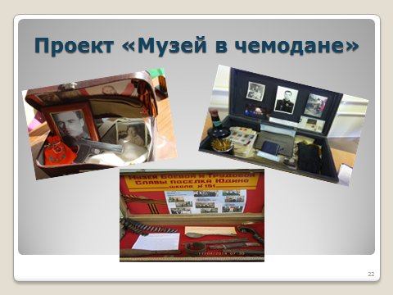

А также участие нашей школы в конкурсе:
«Самая спортивная школа»
Четыре общеобразовательных учреждения района (школа №137, гимназия –интернат №4, гимназия №122, гимназия №94) принимали участие в телевизионном проекте «Самая спортивная школа», который проходил с 18 ноября по 29 декабря 2013 года. По итогам конкурса из 16 школ города гимназия №94 вышла в финал и стала победителем. Благодаря их активному участию району присвоено звание «Самый спортивный район спортивной столицы».

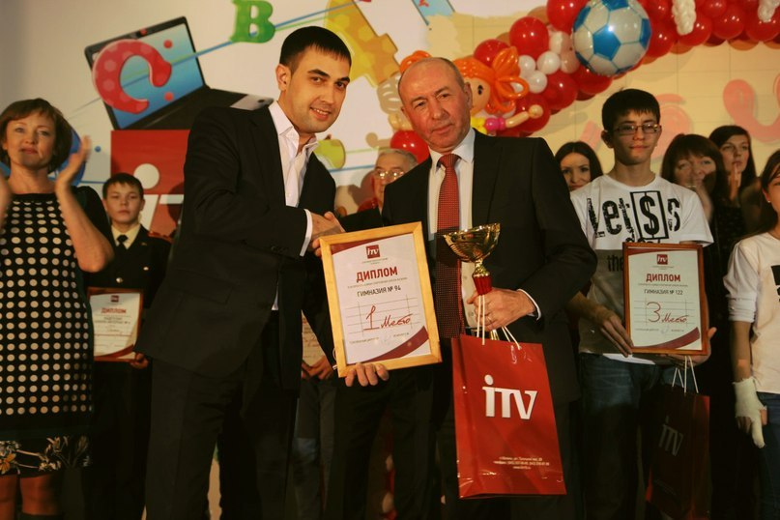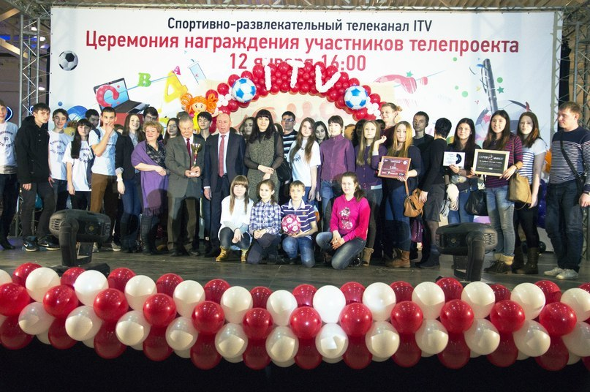

Гражданско-патриотическому воспитанию в школе уделяется большое внимание. В рамках данного направления в школе регулярно проводятся мероприятия, приуроченные ко Дню Защитника Отечества, ко Дню Победы, месячнику гражданско-патриотического воспитания, неделе добра, Дню пожилого человека. Так, в 2013-2014 гг. кроме таких традиционных мероприятий как военно-спортивная игра для старшеклассников «Мы вместе!», конкурс рисунков, стихов, сочинений на военную тематику, линейка памяти на воинских захоронениях по ул.Окольной ко Дню Победы, в школе также были проведены следующие мероприятия:
- Реализация социального проекта «Честь имею – Родине служить», который реализовывался школьным правоохранительным отрядом «Айдиновец», в результате которого в школе удалось изменить отношение учащихся к службе в армии.
- 24 сентября 2013г. было подписано соглашение с РЦ «ФОРПОСТ» о создании школьного айдиновского отряда правоохранительной направленности. Был сформирован отряд «Смена», который стал активным участником городских и республиканских конкурсов среди молодежных формирований «ФОРПОСТ».
В октябре 2013г. – в центре «Патриот» во время проведения 13-ой республиканской спартакиады школьный айдиновский отряд «Смена» (руководитель – куратор лицейных классов, майор полиции Малых Н.М.) уже смог завоевать 9 дипломов и 2 сертификата на 15 тыс.руб. Последней победой отряда стало призовое место в номинации «Визитная карточка» в XII Республиканском Фестивале художественной самодеятельности школьных, студенческих и молодежных формирований по охране общественного порядка «Форпост» в г.Елабуга.
- Ежегодно в рамках Дня открытых дверей учащиеся школы посещают ОП №3 «Зареченский», где председатель Совета ветеранов ОП №3, №4 Акимов Владимир Игнатьевич рассказывает школьникам о различных службах в полиции, знакомит с музеем Кировского РУВД, проводит учебные стрельбы в тире.
- В этом учебном году в школе была введена практика проведения занятий по строевой подготовке под руководством бывших выпускников милицейских классов школы, (Груздев Владимир Юрьевич), отслуживишми в армии.
- 14 ноября 2013 года в актовом зале нашей школы прошел праздник вручения паспортов «Я – гражданин России!» учащимся 7-8 классов, которым исполнилось 14 лет. В ходе вручения документов среди учащихся был проведен конкурс на знание государственной символики. На мероприятии присутствовали: руководитель общественной приемной партии "Единая Россия" Шпигель Ольга Владимировна, специалист Управления Федеральной миграционной службы РФ по РТ в Кировском районе г. Казани Исмагилова Гузель Вакифовна, зам.председателя совета ветеранов Кировского района г. Казани полковник в отставке Талов Виталий Александрович, заместитель военного коменданта по работе с личным составом войсковой части № 3730 Федоров Евгений Александрович, полковник милиции в отставке, бывший начальник Кировского РУВД г. Казани, председатель совета ветеранов штаба МВД РТ Милютин Владимир Петрович.
В 2013-2014 учебном году в школе активизировалась работа по подготовке к проведению 70-летия Победы в ВОВ в рамках проекта «Звезда Победы». Работа велась по нескольким направлениям:
- «Живая Память» (работа с ветеранами): каждый класс взял шефство над ветераном ВОВ и ведёт непрерывную работу по оказанию посильной помощи подшефному ветерану, а также регулярно навещают ветеранов с целью проведения бесед о войне, героических поступках и т.д.; поздравление ветеранов с Днем Победы, вручение поздравительных открыток от президента РТ и мэра г.Казани.
- «Свято помним и храним»: ежегодное проведение митинга у воинских захоронений по ул.Окольная-ул.Сабан с приглашением ветеранов ВОВ и представителей администрации района, работа по благоустройству воинских захоронений
- «Поклонимся великим тем годам» (организация школьных и участие в городских и республиканских мероприятиях): уроки мужества, школьные и районные конкурсы смотра строя и песни, инсценированной песни, участие в городском Параде мальчишей в Парке Победы 9 мая 2014г., участие во Всероссийской акции «Бессмертный полк».
- «История одного экспоната» (информация о музейной работе): участие в районном Смотре музеев Боевой славы; участие в выставках «Музей в чемодане»; организация выставки технического творчества в музее; создание экспозиции «Победа ковалась в тылу», посвященной работникам Казанского Порохового завода в годы ВОВ; создание баннера, посвященного поисковой работе.
- «Фестиваль» (участие в конкурсах): участие в районном смотре-конкурсе «Ярмарка талантов», в рамках Фестиваля «Наследники Великой Победы»; участие в городском празднике «Нам этот мир завещано беречь».
Вся проводимая работа в рамках проекта «Звезда Победы» освещается на сайте школы с приложением фотографий.
На районной конференции была отмечена работа нашего поискового отряда:

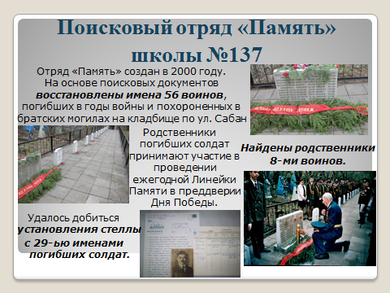

Задачи школы на новый 2014/2015 учебный год
1. Приступить к апробации ФГОС ООО в режиме пилотной площадки в 6-ых классах
2.Продолжить внедрение ФГОС НОО в начальных и в 5аб классах.
3. Продолжить работу по повышению качества образовательного процесса на всех ступенях обучения
4. . Стабилизировать абсолютные и качественные показатели выпускников на ОГЭ и ЕГЭ (т.е. получить результаты в целом не ниже, чем в 2013 и 2014).
5.Развивать у учащихся устойчивую мотивацию к учению и самообразованию.
6.Создание условий для реализации прав граждан на качественное образование, обеспечивающих освоение обучающимися содержания образовательных программ.
7.Организация образовательного процесса в соответствии с требованиями ФГОС и национальной образовательной инициативой «Наша новая школа».
8.Создание условий продуктивной исследовательской, творческой, социально активной деятельности, определяющей стратегию развития личности каждого школьника.
9. Обеспечение преемственности всех уровней образования в школе на основе инновационных образовательных технологий.
10.Обеспечение условий повышения уровня профессиональной компетентности педагогов, реализующих образовательную деятельность в школе. Внедрение эффективных механизмов организации непрерывного образования, подготовки и переподготовки педагогических кадров.
11. Развитие компонентов открытого образовательного пространства, связи с родителями обучающихся и общественностью, каналов предоставления сведений о школе, информационных технологий.

